Linux下编译ESP8266_RTOS_SDK-2.0.0环境搭建

1. 源码准备
2. ESP8266_RTOS_SDK工具链xtensa-lx106-elf.tar.bz2
3. ESP8266_RTOS_SDK-2.0.0源码

把以上文件复制到windows共享文件夹share中。

二．设置工具链

1.打开终端把xtensa-lx106-elf.tar.bz2复制到/opt目录中。

sudo cp –r /mnt/Share/xtensa-lx106-elf.tar.bz2 /opt/

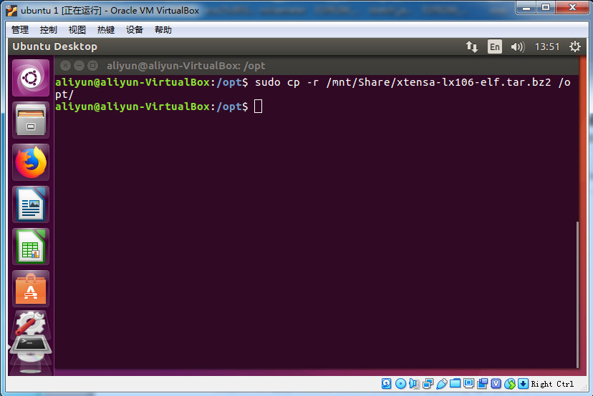

1. 解压xtensa-lx106-elf.tar.bz2到/opt目录中。

sudo tar –jxvf xtensa-lx106-elf.tar.bz2

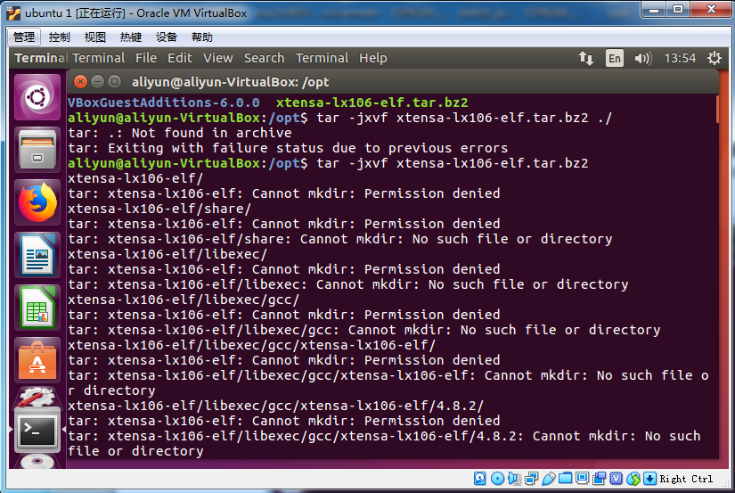

1. 设置环境变量到~/.profile

PATH="/opt/xtensa-lx106-elf/bin:$PATH"

注销并重新登录令配置生效，终端输入printenv PATH查看环境变量是否生效。

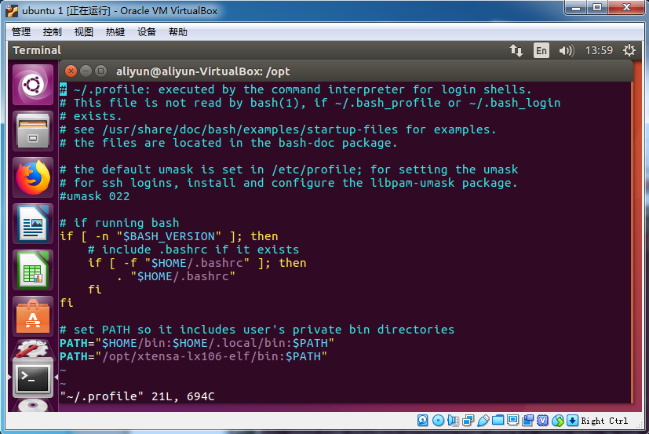

三．编译工程。

1.cd到共享文件目录下的ESP8266_RTOS_SDK-2.0.0工程目录

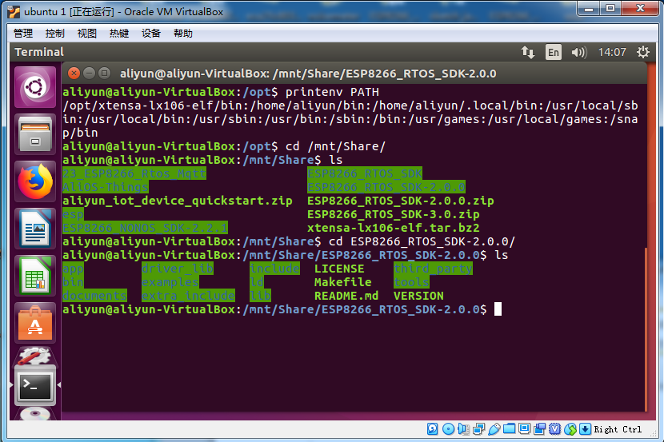2.cd 到ESP8266_RTOS_SDK-2.0.0/examples/mqtt_demo例子里

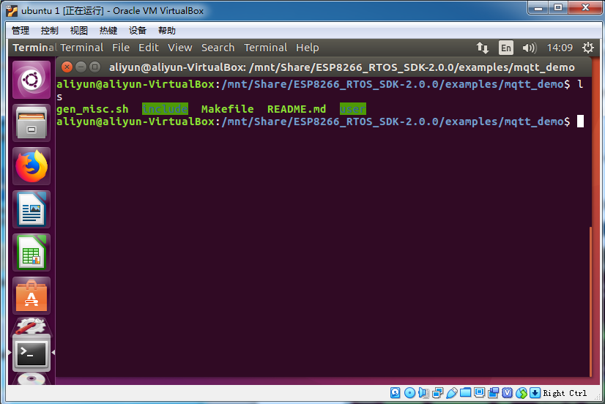

3.设置编译路径环境变量

export SDK_PATH=/mnt/Share/ESP8266_RTOS_SDK-2.0.0

export BIN_PATH=/mnt/Share/ESP8266_RTOS_SDK-2.0.0/bin/

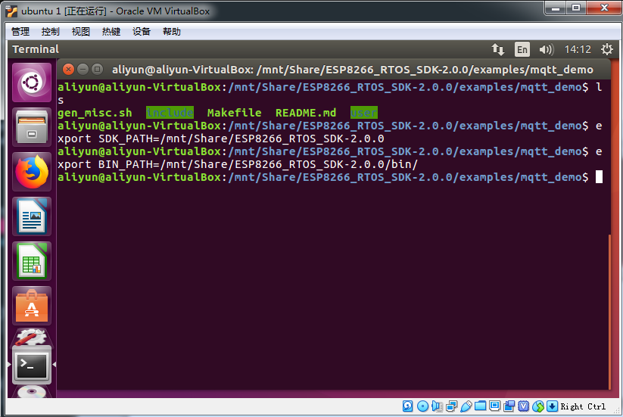

5.执行make命令进行编译，执行./gen_misc.sh进行配置参数。

